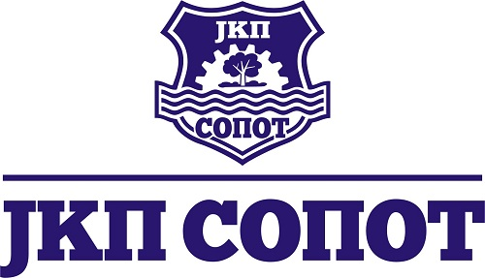

ОБАВЕШТЕЊЕ О ПРОДУЖЕЊУ РОКА ЗА ПОДНОШЕЊЕ ПОНУДА
У предметној набавци – водоводног и електрофусионог материјала, партија 1 и 2

Поступајући у складу са чланом 63. став 5 Закона о јавним набавкама наручилац продужава рок за подношење понуда јер је извршио измене конкурсне документације:

Рок за пријем понуде је 08.02.2019 до 12 часова
Рок за отварање понуде је 08.02.2019. у 12 часова и 30 минута

Молимо потенцијалне понуђаче да преузму измене конкурсне и да узму учешће у предметној набавци.

Комисија за јавне набавке

